Диагностика психического развития детей 2 младшей группы (конец года)
Фамилия, имя ребенка _____________________________________________
Дата рождения _______________ Возраст на момент обследования _______
Дата обследования _____________Детский сад № _______ Группа _______

- Нарисуй дождик.
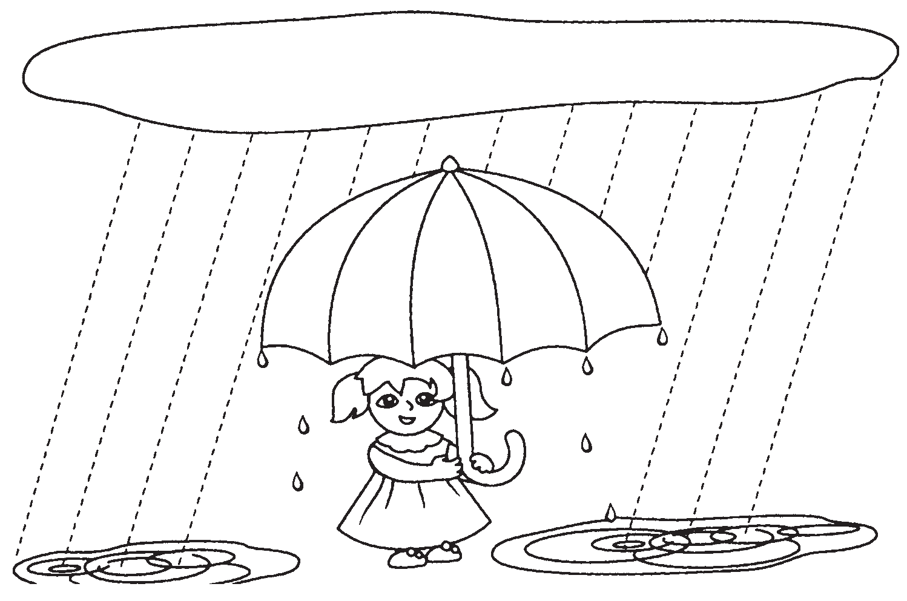

2. Найди одинаковые предметы и соедини их линиями.




